Medien-Information
Zur sofortigen Veröffentlichung

Kontakt:
- Kay-Uwe Müller, Pressebüro Tschorn & Partner, +49 6201 5 78 78,
mueller@pressebuero-tschorn.de _____________________________________________________________

Briggs & Stratton auf der demopark 2025
Innovative Antriebslösungen für den Garten- und Landschaftsbau sowie die Land- und Forstwirtschaft

Briggs & Stratton, weltweit führender Hersteller von innovativen Antriebstechnologien, stellt auf der demopark 2025 am Stand 236 seine aktuelle Produktpalette vor. Auf rund 345 Quadratmetern nahe des Eingangs Ost präsentiert das Unternehmen leistungsstarke Motoren und moderne Lithium-Ionen-Akkusysteme der Marke Vanguard, die speziell für die gewerbliche Nutzung konzipiert und auf die Bedürfnisse der grünen Branche abgestimmt sind.

Im Fokus stehen vor allem Vanguard Benzinmotoren, ausgestattet mit der fortschrittlichen elektronischen Kraftstoffeinspritzung (Electronic Fuel Injection, EFI) und der elektronischen Drosselklappensteuerung (Electronic Throttle Control, ETC). Gerade im starken Bereich der 40 PS Leistungsklasse bieten diese Motoren eine kraftstoffeffiziente, emissionsarme und zuverlässige Alternative zu den häufig verwendeten Dieselmotoren. Sie eignen sich ideal für den Antrieb von Geräte im professionellen Garten- und Landschaftsbau sowie für Anwendungen in der Land- und Forstwirtschaft.

Zusätzlich präsentiert Briggs & Stratton Vanguard Motoren, die mit den innovativen Technologien Oil Guard, Oil Xtend oder TransportGuard ausgestattet sind. Diese Systeme sind darauf ausgelegt, die Lebensdauer der Motoren zu verlängern, Wartungsintervalle zu optimieren und Schäden durch Anwenderfehler zu minimieren, mit dem Ziel niedriger Betriebskosten, höchster Zuverlässigkeit und maximaler Einsatzzeit.

Zum Einsatz kommen diese Technologien unter anderem in den Vanguard Einzylinder-Motoren mit horizontaler Welle, die für den robusten Dauereinsatz geschaffen wurden. Die Modelle Vanguard 100 bis Vanguard 400 sind mit der TransportGuard Technologie ausgestattet. Das System schaltet die Kraftstoffzufuhr automatisch ab, verhindert die Vermischung von Kraftstoff mit Öl und reduziert so unnötige Wartungskosten durch Transportschäden, die insbesondere im Mietgeschäft hoch zu Buche schlagen können.

Der größte der kleineren Einzylinder-Motoren ist mit den EFI- und ETC-Technologien ausgestattet. Während die Elektronische Kraftstoffeinspritzung (EFI) leichtes Starten, ruhigen Lauf und geringen Verbrauch garantiert, sorgt die Elektronische Drosselklappensteuerung (ETC) für schnelle Lastanpassung, konstante Leistung und stabile Drehzahlen. Diese beiden innovativen Technologien stecken in Vanguard Motoren von 14 bis 40 PS Leistung und garantieren eine verlässliche Leistung, unabhängig des Terrains. Dies gilt auch für den ebenfalls ausgestellten CXi Motor, der sowohl über die EFI- und ETC-Ausstattung als auch über Oil Xtend System verfügt. Oil Xtend erlaubt bis zu 250 statt der üblichen 100 Stunden Arbeitszeit zwischen den Ölwechseln, die zudem extrem einfach und schnell vorgenommen werden können.

Bis zu fünfmal längere Wartungsintervalle zwischen Ölwechseln erlaubt das Oil Guard System von Vanguard, was mit dem 28 PS Vanguard Motor mit vertikaler Welle unter Beweis gestellt wird. Damit können bis zu 60 % der Kosten für Ölwechsel pro Saison und Gerät eingespart werden, verglichen mit den Standard-Wartungsintervallen von 100 Stunden. Besonders interessant für unbemannte, ferngesteuerte Geräte: In Kombination mit der EFI-Ausstattung können mit Oil Guard ausgestattete Vanguard Motoren bei Neigungen bis zu 45° im Dauerbetrieb laufen.

Ergänzt wird die Präsentation zur demopark durch das umfangreiche Portfolio an Vanguard Lithium-Ionen-Akkusystemen für die gewerbliche Nutzung, welche sowohl als Einzelkomponenten als auch integriert in Vorführgeräten der Vanguard Partner zu sehen sein werden. Das Highlight bildet der werkzeuglos austauschbare 48V 1,5 kWh Akkupack (Si1.5), der herstellerübergreifend und unabhängig von der Anwendung eingesetzt werden kann und für maximale Flexibilität sowie geringe Ausfallzeiten sorgt. Einzige Voraussetzung ist dabei die Ausstattung des jeweiligen Anwendungsgeräts mit der entsprechenden Schnittstelle. Zusätzlich werden die fest verbauten Akku-Packs präsentiert, die von 1,5 bis 7 kWh Leistung im Parallelbetrieb von bis zu 10 Akkus arbeiten und so bis zu 70 kWh Energie liefern können. Mit den dazugehörigen Ladegeräten ist ein Si1.5 schon nach beeindruckenden 75 Minuten wieder zu 100% aufgeladen, der große Akku mit 7,0 kWh bereits in drei Stunden.

Im Außenbereich zeigen zudem namhafte Hersteller wie Eliet, Jo Beau, Swardman sowie die zu Briggs & Stratton gehörende Tochterfirma Ferris Anwendungsbeispiele aus den Bereichen GaLaBau, Agrar- und Forstwirtschaft, die mit Vanguard-Antriebssystemen ausgestattet sind. Die Besucher erhalten so einen praxisnahen Einblick, wie die „Passion for Power“ von Vanguard in realen Anwendungen umgesetzt wird.

„Mit unseren modernen Motoren und Akkusystemen setzen wir neue Maßstäbe in puncto Leistung, Effizienz und Nachhaltigkeit“, sagt Pia Weimer, Marketing Director EMEA bei Briggs & Stratton. „Wir freuen uns, unseren Kunden und Partnern auf der demopark 2025 innovative Lösungen vorzustellen, die den hohen Anforderungen der Branche gerecht werden und die gleichzeitig helfen, Betriebskosten zu senken und Umweltstandards einzuhalten.”

Besuchen Sie Briggs & Stratton auf der demopark 2025, Stand 236 (Eingang Ost, Gang B), und erleben Sie die Zukunft der Antriebstechnologie in der grünen Branche aus erster Hand.

Erwähnte Fallstudien:

- ELIET® Prof 6 On Wheels Häcksler
- Swardman Edwin 95 Spindelmäher
- Joe Beau® M600 GORILLA™ Häcksler
- Ferris® FRC7 ferngesteuerter Hangmäher

Über Briggs & Stratton:
Briggs & Stratton mit Hauptsitz in Milwaukee, Wisconsin, ist darauf ausgerichtet, Antriebstechnik für die unterschiedlichsten Aufgaben anzubieten und den Komfort für Anwender zu verbessern. Briggs & Stratton ist der weltweit größte Hersteller von Benzinmotoren für motorisierte Gartengeräte und ein führender Entwickler, Hersteller und Vermarkter von Lithium-Ionen-Batterien, Stromerzeugungs-, Hochdruckreiniger-, Rasen- und Garten-, Rasenpflege- und Baustellenprodukten. Zu seinen Marken zählen Briggs & Stratton®, Vanguard®, Ferris®, Snapper®, Billy Goat®, Allmand®, Branco® und Victa®. Produkte von Briggs & Stratton werden in über 100 Ländern auf sechs Kontinenten entwickelt, hergestellt, vermarktet und gewartet. Weitere Informationen finden Sie unter www.briggsandstratton.com.

Fotos: Briggs & Stratton

Eine Auswahl weiterer Bildmotive bietet Ihnen unser Bildarchiv zu dieser Presse-Information:
Bildarchiv

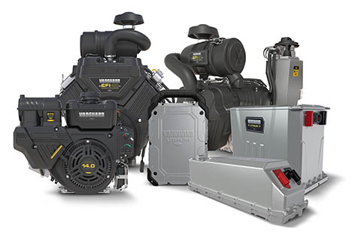
Von effizienten Benzinmotoren bis hin zu innovativer Akkutechnik reicht das Portfolio der Antriebslösungen bei Vanguard, der Premiummarke von Briggs & Stratton

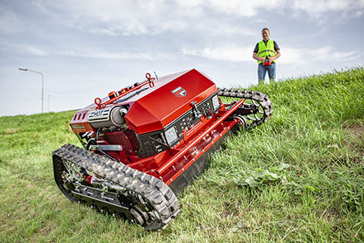
Beim ferngesteuerten Hangmäher FRC7 von Ferris arbeiten zwei Antriebsquellen zusammen. Ein direkt mit dem Vanguard-Motor verbundener Generator lädt einen 48-Volt-Batteriespeicher auf, der als Hauptenergiepuffer für den Elektroantrieb des Mähers dient. Der Hybrid-Elektroantrieb kombiniert die Leistung des Verbrennungsmotors mit dem sanften, effizienten Ansprechverhalten von Elektromotoren.


Pia Weimer, Marketing-Direktorin EMEA bei Briggs & Stratton

